-11-
Translating texts related to Management

- PERSONNEL POLICIES MANUAL
كتيب سياسات شؤون العاملين

Translation

Translation is the communication of the meaning of a source-language text by
means of an equivalent target-language text.
From Wikipedia, the free encyclopedia

Translation Process Map

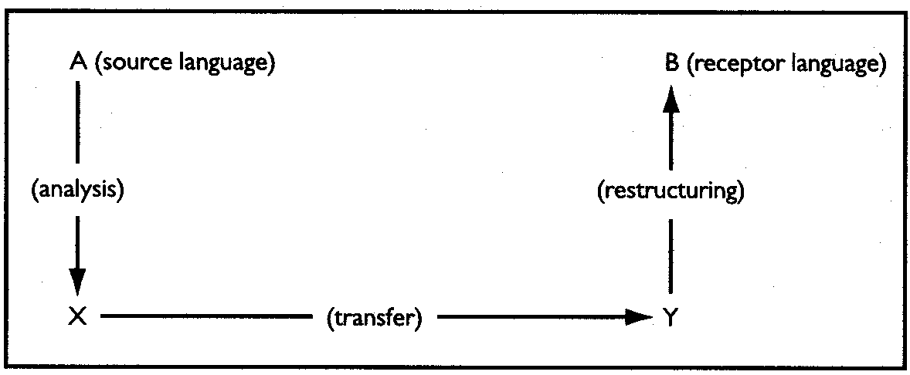

Undoubtedly, it is so important to have clear and specific policies and procedures covering all current economic activities for the purpose of improving performance and creating a proper work place catering to the fulfillment of both employer and employee objectives.  As the establishment management spares no effort to avail itself of the latest and best in management systems whenever possible, It has instructed the HRD to set a fair and firm policy defining and regulating the employer and employee relations and interaction at the work place which will ensure that employee satisfaction and security are maintained apart from promoting employee productivity and enhancing loyalty and devotion to the establishment . | لا يوجد شك حول أهمية وجود سياسات وإجراءات واضحة ومحددة لجميع مجالات الأنشطة الاقتصادية الحديثة وذلك لتحسين الأداء وخلق مناخ عمل مريح يحقق المنافع والأهداف المرجوة لكل من العمال واصحاب العمل .  ولما كانت إدارة المؤسسة سباقة للأخذ بمقومات النجاح والسير على احدث الأنظمة الإدارية كلما كان ذلك ممكنا وتسعى لاعتمادها ، فقد أصدرت أوامرها إلى ادارة الموارد البشرية والتطوير لوضع سياسة عادلة وثابتة لتنظيم العلاقات البشرية في العمل توفر القناعة والاستقرار للعاملين بالإضافة إلى رفع إنتاجيتهم عن طريق تعزيز ولائهم للمؤسسة التي تؤمن لهم فرص التقدم والاستقرار والعدالة في المعاملة .

Further , clear and specific personnel policies will save substantial time and effort in defining employee rights and duties as well as answering employee inquiries relating thereto.  For the above stated reasons, HRD has established this Guide in the simplest and clearest terms possible covering all rules, regulations and directives governing the establishment - employee relationship by setting forth the rights and duties of each party.  HUMAN RESOURCES AND DEVLOPMENT | بالإضافة لذلك فان وجود سياسات واضحة للموارد البشرية يوفر وقت المسئولين المنصرف على إجابة الاستفسارات والتساؤلات التي لا تنتهي مع العاملين بخصوص حقوقهم وواجباتهم.  لذلك قمنا بوضع دليل سياسات شئون العاملين وتوخينا قدر الإمكان أن يكون بسيطا وواضحا ومشتملا على معظم القواعد والأحكام والتعليمات التي تنظم علاقة المؤسسة بالعاملين فيها وتحديد الواجبات والحقوق لكل من طرفى علاقة العمل .  ادارة الموارد البشرية والتطوير

Notes:_______________________________________________________________________________________________________________________________________________________________________________________________________________________________________________________________________________________________________________________________________________________________________________________________________________________________________________________________________________________________________________________________________________________________________________________________________________________________________________________________________________________________________________________________________________________________________________________________________________________________________________________________________________________________________________________________ ______________________________________________________________________________________________________________________________________________________________________________________________________________________________________________________________________________________________________________________________________________________________________________________________________________________________________________________________________________________________________________________________________________________________________________________________________________________________________________________________________________________________________________________________________________________________________________________________________________________________________________________________________________________________________________________________________________________________________________________________________________________________________________________________________________________________________________________________________________________________________________________________________________________________________________________________________________________________________________________________________________________________________________________________________

